Prueba técnica

Sebastián Gonzalo Ortiz Vera

16/06/2023

Digital Bank

**Capa presentación**

Primera Página Usuario.

* Se desarrolló una página que cumple con todas las especificaciones solicitadas. En ella encontrarás una grilla con los campos solicitados: nombre, fecha de nacimiento y sexo. Esta información se obtiene a través del método "Consultar" que se comunica con la capa de negocios.
* Se agregó la grilla que muestra 10 registros y su correspondiente paginación.
* Se agregó la funcionalidad de descargar registros adicionando el contador desde y hasta para seleccionar cuantos y cuales registros desea descargar en los formatos solicitados (.xlsx y .txt)

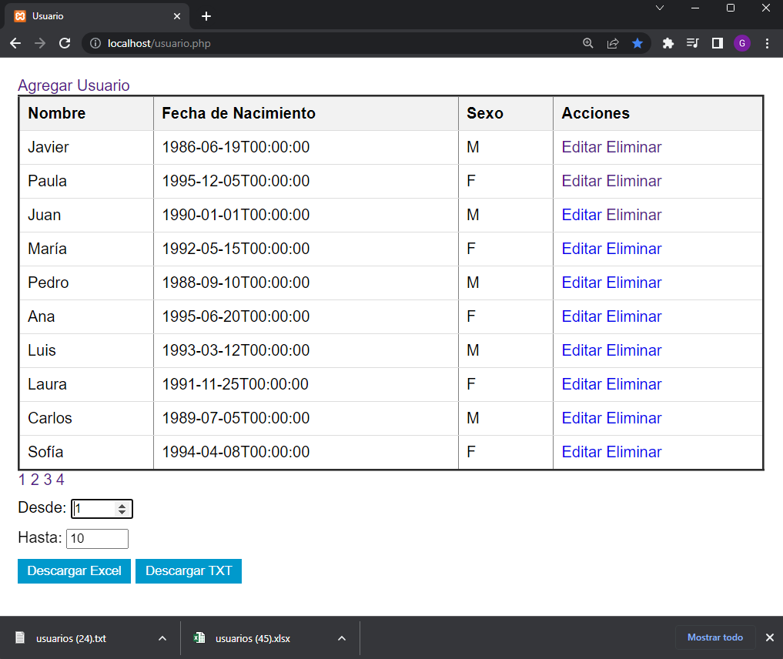

Segunda Pagina usuario gestiona.

* Se desarrolló la segunda página que cumple todas las especificaciones solicitadas como el campo nombre siendo una caja de texto, campo de fecha siendo un calendario y campo sexo siendo un DropdownList y botón volver por si se quiere regresar a la primera página cancelando la operación en curso.
* Si se accede a ella desde el botón “Agregar Usuario” se encontrará con un formulario vacío en el que puede agregar usuarios nuevos y con el agregado de evitar campos vacíos al momento de confirmar.
* En este escenario se usa la miga de pan en el título y se usa el método Insertar Usuario de la capa de negocio.  
  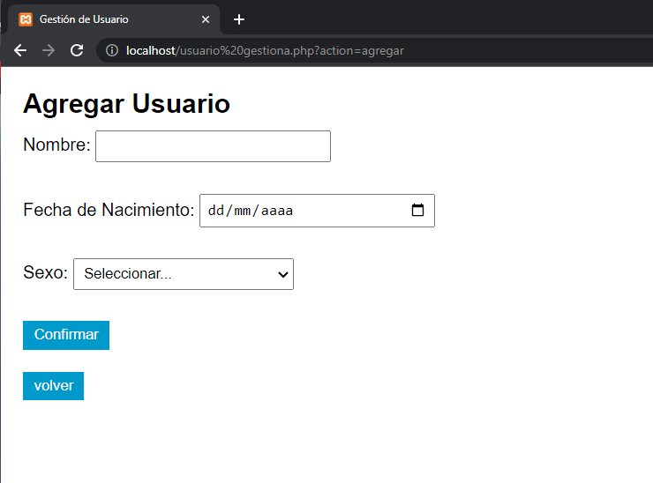
* En el segundo escenario “Editar Usuario” que se accede con el botón editar al frente de cualquier registro de la primera página. Se evidencia que se traen los datos de dicho registro y son editables.
* En este escenario se usa la miga de pan en el título y se usa el método Actualizar Usuario de la capa de negocio.

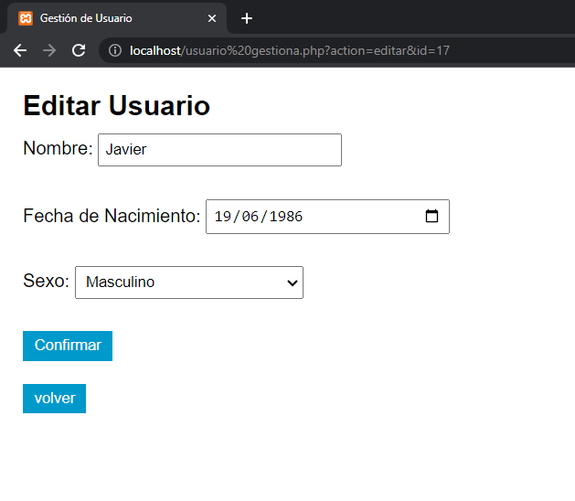

* En el tercer escenario “Eliminar Usuario” que se accede con el botón eliminar al frente de cualquier registro de la primera página. Se evidencia que no se pueden hacer más acciones que confirmar y volver.
* En este escenario se usa la miga de pan en el título y se usa el método Eliminar Usuario de la capa de negocio.

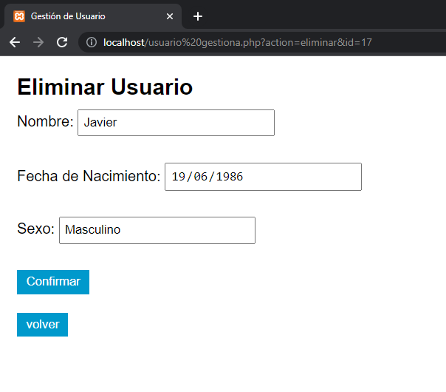

**Capa Negocio**

**E**n esta capa se utilizo una Api Soap en lugar de Rest ya que para implementar la seguridad JWT en un proyecto WCF se me hace mas fácil y practico hacerlo de ésta manera.

Se hace la conexión a la base de datos en esta capa y se crean las operaciones CRUD en el back aplicando los procesos almacenados creados en la capa de datos.

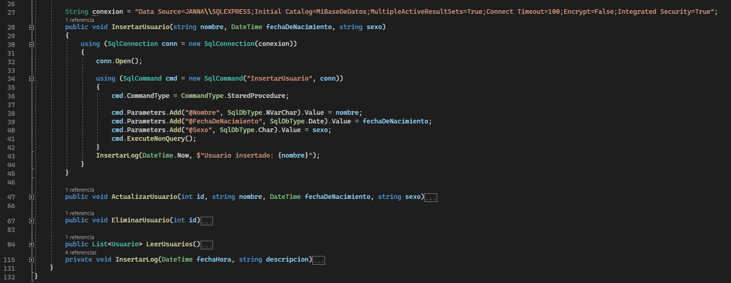

Se aplica el módulo de autenticación utilizando JWT y para demostrar el token que se almacena se usa para crear un login cuyas credenciales son **admin admin**.

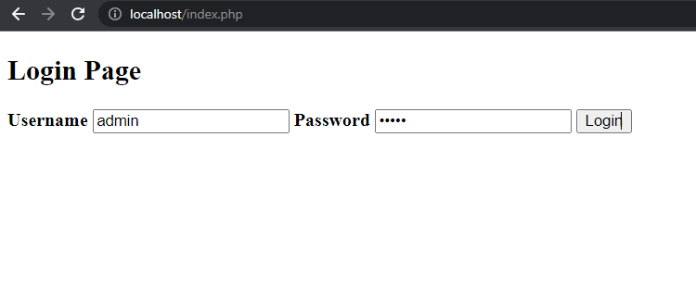

Se crea el método InsertarLog y se aplica a los métodos CRUD para almacenar los registros de monitoreo.

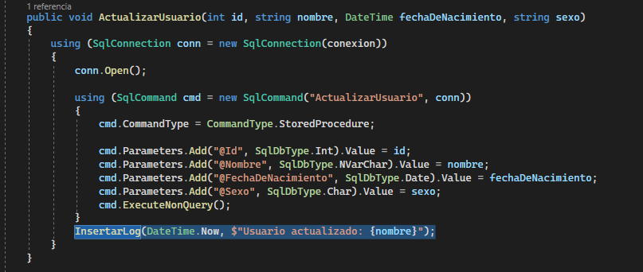

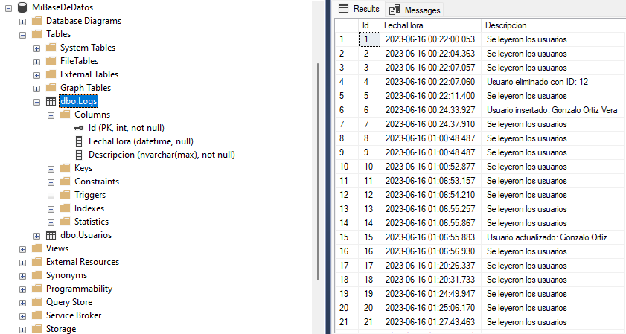

**Capa de datos**

Se crea la tabla Usuarios con las especificaciones indicadas.

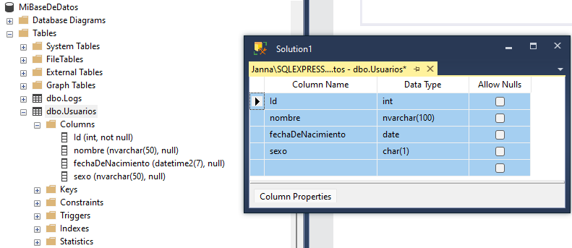

Se crean los procesos almacenados para cada proceso de crud.

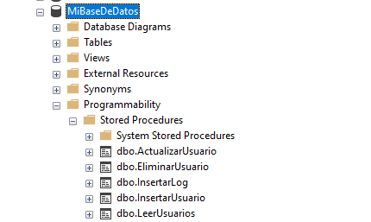

**Anexos**

Se adjunta el script completo de la base de datos en el comprimido.



Se comparten los datos de google Analytics, no se usó la Api de Firebase Analytics ya que no logré ejecutarla en un proyecto local pero el objetivo es medir con una herramienta de google el uso de la página y es factible.

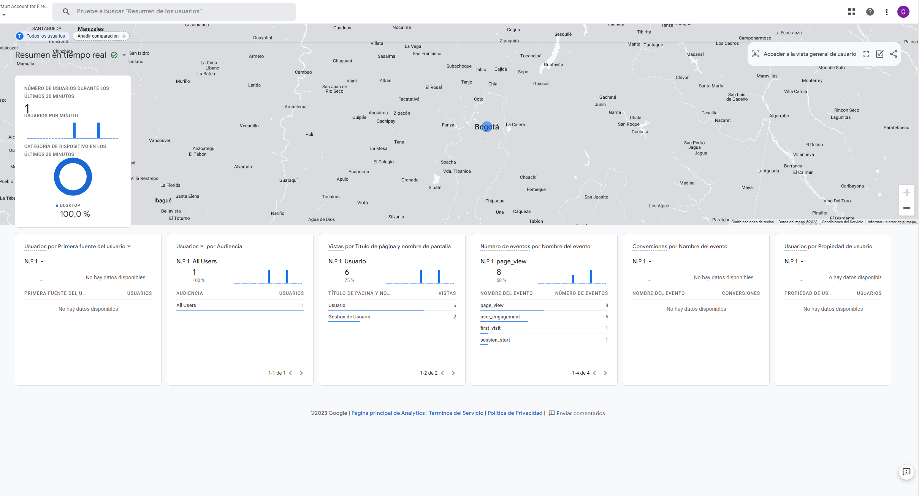

**Requisitos**

Para la capa de presentación:

* extension=soap
* composer require phpoffice/phpspreadsheet

Para la capa de Negocio los paquetes usados son:

* Microsoft.IdentityModel.Tokens
* System.Data
* System.IdentityModel.Tokens.Jwt
* System.Data.SqlClient